Resolución del Pleno del Instituto de Transparencia, Acceso a la Información Pública y Protección de Datos Personales del Estado de México y Municipios, con domicilio en Metepec, Estado de México; de fecha tres (03) de abril de dos mil veinticuatro.

**VISTO** el expediente electrónico formado con motivo del recurso de revisión **14458/INFOEM/IP/RR/2022,** promovido por **un usuario del Sistema de Acceso a la Información Mexiquense (SAIMEX),** quien en lo sucesivo se identificará como **EL RECURRENTE**, en contra de la respuesta del **Sistema Municipal Para el Desarrollo Integral de la Familia de Toluca,** en adelante el **SUJETO OBLIGADO**, por lo que se procede a dictar la presente resolución, con base en los siguientes:

**ANTECEDENTES**

1. El once (11) de agosto de dos mil veintidós, **EL RECURRENTE,** ante el **SUJETO OBLIGADO** vía Sistema de Acceso a la Información Mexiquense (**SAIMEX)**, presentó una solicitud de información registrada con el número **00085/DIFTOLUCA/IP/2022,** en la que solicitó lo siguiente:

*“Toda las factura y pasivos pendientes de pago y las factura y pólizas de cheques pagados a proveedores o cualquier persona por el concepto qué sea I capítulo” (Sic)*

1. Se eligió como modalidad de entrega a través de la plataforma SAIMEX.
2. El primero (01) de septiembre de dos mil veintidós, el **SUJETO OBLIGADO**dio respuesta a la solicitud de información en los siguientes términos:

|  |
| --- |
| *“l Para el Desarrollo Integral de la Familia de Toluca, México a 01 de Septiembre de 2022* |
| *Nombre del solicitante: C. Solicitante* |
| *Folio de la solicitud: 00085/DIFTOLUCA/IP/2022* |
|  |
|  |
|  |
| *En atención a su solicitud de información pública, presentada a través del Sistema de Acceso a la Información Mexiquense (SAIMEX) a este Sistema para Desarrollo Integral de la Familia de Toluca y registrada con el folio 0085/DIFTOLUCA/IP/2022. Y con fundamento en los artículos 163, 165, 166, y 173 de la Ley de Transparencia y Acceso a la Información Pública del Estado de México y Municipios éste Sujeto Obligado le proporciona la información requerida en un archivo adjunto. Sin otro particular por el momento quedamos a sus órdenes, enviándole un cordial saludo.* |
|  |
|  |
|  |
| *ATENTAMENTE* |
|  |
| *Lic. en C. Jasmin Arlet Sánchez Gutiérrez”* |

A la respuesta se adjuntaron los archivos que se describen enseguida:

* [**or0085--82022160.pdf**](https://saimex.org.mx/saimex/solicitud/downloadAttach/1559687.page)**:** oficio suscrito por la Directora de Administración y Tesorería del Sistema Municipal DIF, en el que señaló que se anexa CD con pólizas de diario donde se muestra el registro de pagos que quedaron pendientes del ejercicio fiscal 2021, así como pólizas de egresos y de cheque en físico, donde se comprueba el pago de los pasivos del ejercicio fiscal en mención.
* [**SOLICITUD 22.pdf**](https://saimex.org.mx/saimex/solicitud/downloadAttach/1559688.page): archivo en formato PDF que consta de 149 fojas en las que se advierten pólizas de egresos, pólizas de cheque y facturas del ejercicio fiscal 2022.
* [**SOLICUD 12.pdf**](https://saimex.org.mx/saimex/solicitud/downloadAttach/1559689.page): archivo que consta de 279 fojas con pólizas diario y facturas del ejercicio fiscal 2021 en versión pública.

1. El siete (07) de septiembre de dos mil veintidós, **EL RECURRENTE** interpuso el recurso de revisión, en contra de la respuesta, señalando como:

**Acto impugnado*:*** *“la información que entrega la titular de la unidad de transparencia”* (Sic)

**Razones o Motivos de inconformidad: “***no entrega la información solicitada”* (Sic)

1. Se registró el recurso de revisión bajo el número de expediente al rubro indicado, asimismo con fundamento en lo dispuesto por el artículo 185 fracción I de la **Ley de Transparencia y Acceso a la Información Pública del Estado de México y Municipios** se turnó a la **Comisionada María del Rosario Mejía Ayala,** con el objeto de su análisis.
2. El Comisionado Ponente con fundamento en lo dispuesto por el artículo 185 fracción II de la ley de la materia, a través del acuerdo de admisión del quince (15) de septiembre de dos mil veintidós, puso a disposición de las partes el expediente electrónico vía **SAIMEX** a efecto de que en un plazo máximo de siete días manifestaran lo que a derecho convinieran, ofrecieran pruebas y alegatos según corresponda al caso concreto, de esta forma para que el **SUJETO OBLIGADO** presentara el informe justificado procedente.
3. De las constancias se advierte, que el particular no realizó manifestaciones; por su parte, el Sujeto Obligado remitió informe justificado el once de julio de dos mil veintitrés de dos mil veintidós a través del archivo [**IJ RR_14458_2022 S_00085_2022.pdf**](https://saimex.org.mx/saimex/solicitud/downloadAttach/1838548.page), en el que confirmó su respuesta.
4. El primero (01) de junio de dos mil veintitrés, se notificó el acuerdo mediante el cual se aprobó la ampliación de plazo para emitir resolución.
5. Este organismo garante no pasa por alto justificar, que el plazo para emitir resolución en el presente asunto encuentra justificación en el alto número de recursos de revisión recibidos que se ha incrementado aproximadamente un 400%, circunstancia atípica que ha rebasado las capacidades técnicas y humanas del personal encargado de la proyección de las resoluciones a dichos medios de impugnación.
6. Por ello, es menester precisar que, si bien se ha excedido el plazo para resolver el presente medio de impugnación, de conformidad con la ley de la materia, el plazo para emitir resolución se encuentra justificado en los elementos para medir su razonabilidad de asuntos conforme a los parámetros establecidos por diversos órganos jurisdiccionales federales, aplicables también en procedimientos análogos, como el que nos ocupa.
7. Así, en términos de lo que establecen los artículos 8.1 y 25 de la Convención Americana sobre Derechos Humanos, los recursos deben ser sencillos y resolverse en el menor tiempo posible, tomando en consideración la dilación total del procedimiento; esto es, en un plazo razonable.
8. En ese sentido, el legislador fijó los términos procesales en las leyes, de manera general, sin que pudiera prever la variada gama de casos que son resueltos por los órganos jurisdiccionales o cuasi jurisdiccionales, tanto por la complejidad de los hechos, como por el número de casos que conocen.
9. Por ello, excepcionalmente, si un asunto es resuelto con posterioridad a los plazos señalados por la norma debe analizarse la razonabilidad del tiempo necesario para su resolución, atentos a los siguientes criterios:

a) Complejidad del asunto: La complejidad de la prueba, la pluralidad de sujetos procesales, el tiempo transcurrido, las características y contexto del recurso.

b) Actividad Procesal del interesado: Acciones u omisiones del interesado.

c) Conducta de la Autoridad: Las Acciones u omisiones realizadas en el procedimiento. Así como si la autoridad actuó con la debida diligencia.

d) La afectación generada en la situación jurídica de la persona involucrada en el proceso: Violación a sus derechos humanos.

1. De modo que, cuando se trate de un asunto excepcional, por alguna o todas las características mencionadas o bien, cuando el ingreso de asuntos al órgano jurisdiccional o cuasi jurisdiccional respectivo supere notoriamente al que podría considerarse normal, debe concluirse que es una excluyente de responsabilidad en relación con la actuación del funcionario, como ha acontecido en el caso que nos ocupa.
2. Argumento que encuentra sustento en la jurisprudencia P./J. 32/92 emitida por el Pleno de la Suprema Corte de Justicia de la Nación de rubro “TÉRMINOS PROCESALES. PARA DETERMINAR SI UN FUNCIONARIO JUDICIAL ACTUÓ INDEBIDAMENTE POR NO RESPETARLOS SE DEBE ATENDER AL PRESUPUESTO QUE CONSIDERÓ EL LEGISLADOR AL FIJARLOS Y LAS CARACTERÍSTICAS DEL CASO.”, visible en la Gaceta del Seminario Judicial de la Federación con el registro digital 205635.
3. Razones por las cuales cabe concluir que, la resolución al recurso de revisión se solventa hasta esta fecha, debido a que existe una excesiva carga de trabajo en desproporción a la capacidad de los recursos materiales y humanos con que cuenta este Instituto para atender la enorme demanda de usuarios que acuden para que se les garantice su Derecho de acceso a la información Pública y Protección de Datos Personales, aunado a la complejidad de los hechos a los que se refieren, así como al volumen del expediente, la extensión de los escritos y pruebas aportadas y desahogadas por las partes; lo que impide la tramitación de los recursos dentro de los términos legales previamente establecidos por la Ley, por tratarse de causas de fuerza mayor.
4. Al respecto, también son de considerar los criterios sostenidos por el Cuarto Tribunal Colegiado en Materia Administrativa del Primer Circuito, cuyos rubros y datos de identificación son los siguientes:

“PLAZO RAZONABLE PARA RESOLVER. DIMENSIÓN Y EFECTOS DE ESTE CONCEPTO CUANDO SE ADUCE EXCESIVA CARGA DE TRABAJO.” consultable en el Seminario Judicial de la Federación y su gaceta, con el registro digital 2002351.

“PLAZO RAZONABLE PARA RESOLVER. CONCEPTO Y ELEMENTOS QUE LO INTEGRAN A LA LUZ DEL DERECHO INTERNACIONAL DE LOS DERECHOS HUMANOS.”, visible en el Seminario Judicial de la Federación y su gaceta, con el registro digital 2002350.

1. Por ello, este organismo garante comprometido con la tutela de los derechos humanos confiados, señala que este exceso del plazo legal para resolver el presente asunto, resulta de carácter excepcional.
2. El Comisionado Ponente decretó el cierre de instrucción mediante el acuerdo del diecinueve (19) de marzo de dos mil veinticuatro.

**CONSIDERANDO**

**PRIMERO. De la competencia**

1. Este Instituto de Transparencia, Acceso a la Información Pública y Protección de Datos Personales del Estado de México y Municipios, es competente para conocer y resolver del presente recurso de conformidad con el artículo: 6, apartado A, fracción IV de la Constitución Política de los Estados Unidos Mexicanos; 5, párrafos trigésimo segundo y trigésimo tercero, fracciones IV y V, de la Constitución Política del Estado Libre y Soberano de México; artículos 1, 2 fracción II, 13, 29, 36 fracciones I y II, 176, 178, 179, 181 párrafo tercero y 185 de la Ley de Transparencia y Acceso a la Información Pública del Estado de México y Municipios; y 7, 9 fracciones I y XXIV, y 11 del Reglamento Interior del Instituto de Transparencia, Acceso a la Información Pública y Protección de Datos Personales del Estado de México y Municipios.

**SEGUNDO. De la oportunidad y procedencia.**

1. El medio de impugnación fue presentado a través del **SAIMEX,** en el formato previamente aprobado para tal efecto y dentro del plazo legal de quince días hábiles otorgados; siendo así que el **SUJETO OBLIGADO** entregó respuesta a la solicitud el día primero (01) de septiembre de dos mil veintidós, de tal forma que el plazo para interponer el recurso de revisión transcurrió del dos (02) al veintitrés (23) de septiembre de dos mil veintidós; en consecuencia, presentó su inconformidad el día siete (07) de septiembre de dos mil veintidós, por lo que se encuentra dentro de los márgenes temporales previstos en el artículo 178 de la **Ley de Transparencia y Acceso a la Información Pública del Estado de México y Municipios** vigente.
2. Por otra parte, de la revisión al expediente electrónico del **SAIMEX** se desprende que la parte solicitante en ejercicio de su derecho de acceso a la información pública en el expediente que se revisa, tanto en la solicitud de información como en el recurso de revisión no proporciona su nombre completo para que sea identificado, ni se tiene la certeza sobre su identidad; sin embargo, es importante señalar también que el nombre de los solicitantes y recurrentes no es requisito indispensable para la tramitación del acto procesal específico en materia de acceso a la información, ello en estricto apego al numeral 155 párrafo tercero de la Ley de la materia, en concatenación con el 180 del mismo ordenamiento.
3. Esto es así, ya que de conformidad con los artículos 6, Apartado A, fracciones III y IV de la Constitución Política de los Estados Unidos Mexicanos y 5, párrafos vigésimo, vigésimo primero y vigésimo segundo fracciones IV y V de la Constitución Política del Estado Libre y Soberano de México, se establece que toda persona, sin necesidad de acreditar interés alguno o justificar su utilización, tendrá acceso gratuito a la información pública, a sus datos personales o a la rectificación de éstos, además de que se establecerán mecanismos de acceso a la información y procedimientos de revisión expeditos que se sustanciarán ante los organismos autónomos especializados e imparciales que establece la Constitución Federal y local.
4. Por lo cual, de una interpretación sistemática, armónica y progresiva del derecho humano de acceso a la información pública se aprecia que toda persona, sin necesidad de acreditar interés alguno o justificar su utilización, deberá tener acceso a la información pública, es decir, dicho derecho fundamental exime a quien lo ejerce, de acreditar su legitimación en la causa o su interés en el asunto, lo que permite la posibilidad de que inclusive, la solicitud de acceso a la información pueda ser anónima o no contener un nombre que identifique al solicitante o que permita tener certeza sobre su identidad.
5. En ese entendido, se omite un análisis más profundo en torno a los conceptos de interés jurídico y legitimación, debido a que se estima que a ningún efecto práctico conduciría, puesto que la propia estructura del derecho fundamental bajo análisis no lo exige.
6. Por lo que el nombre del solicitante y recurrente no puede ser considerado un requisito indispensable de procedibilidad del recurso de revisión que nos ocupa, ya que el acceso a la información no está condicionado a acreditar algún interés ya sea jurídico o legítimo, máxime que es un elemento subsanable por este Órgano Resolutor.
7. Por otro lado, el escrito contiene las formalidades previstas por el artículo 180 último párrafo de la Ley de la materia actual, por lo que es procedente que este Instituto de Transparencia, Acceso a la Información Pública y Protección de Datos Personales del Estado de México y Municipios, conozca y resuelva el presente recurso.

**TERCERO. Planteamiento de la Litis.**

1. El particular solicitó las facturas y pasivos pendientes de pago y las facturas y pólizas de cheque pagadas por cualquier concepto.
2. En respuesta, la Directora de Administración y Tesorería del Sistema Municipal DIF, señaló que adjunta pólizas diario donde se muestra el registro de pagos que quedaron pendientes del ejercicio fiscal 2021, así como pólizas de egresos y cheques en físico donde se comprueba el pago de los pasivos del ejercicio fiscal mencionado. Inconforme con la respuesta, el particular interpuso recurso de revisión en el que inconformó por la entrega de información que no corresponde con los solicitado.
3. En consecuencia, la Litis a resolver en este recurso, se circunscribe a determinar si la respuesta colma con lo solicitado o si se actualiza la causal de procedencia prevista en el artículo 179, fracción I y VI de la Ley de Transparencia y Acceso a la Información Pública del Estado de México y Municipios; que establece la negativa de la información y la entrega de información que no corresponde con los solicitado.

**CUARTO. Del estudio y resolución del recurso de revisión.**

# **De la información solicitada y la respuesta del Sujeto Obligado.**

1. Se procede analizar el contenido íntegro de las actuaciones que obran en el expediente electrónico, y así este Órgano Garante dicte la resolución correspondiente, apegándose en todo momento al principio de máxima publicidad de acuerdo con lo establecido en el artículo 8 de la Ley de Transparencia y Acceso a la Información Pública del Estado de México y Municipios.
2. En este caso, el particular solicitó las facturas y pasivos pendientes de pago y las facturas y pólizas de cheque pagadas por cualquier concepto.
3. Ahora bien, el particular no estableció la periodicidad de la información solicitada, en este sentido es necesario tomar en consideración el criterio 3/19 emitido por el Instituto Nacional de Transparencia, Acceso a la Información y Protección de Datos personales, que a la letra dice:

***Periodo de búsqueda de la información.*** *En el supuesto de que el particular no haya señalado el periodo respecto del cual requiere la información, o bien, de la solicitud presentada no se adviertan elementos que permitan identificarlo, deberá considerarse, para efectos de la búsqueda de la información, que el requerimiento se refiere al año inmediato anterior, contado a partir de la fecha en que se presentó la solicitud.*

***Resoluciones***

* ***RRA 0022/17.*** *Instituto Mexicano de la Propiedad Industrial. 16 de febrero de 2017. Por unanimidad. Comisionado Ponente Francisco Javier Acuña Llamas.*
  + [*http://consultas.ifai.org.mx/descargar.php?r=./pdf/resoluciones/2017/&a=RRA%2022.pdf*](http://consultas.ifai.org.mx/descargar.php?r=./pdf/resoluciones/2017/&a=RRA%2022.pdf)
* ***RRA 2536/17.*** *Secretaría de Gobernación. 07 de junio de 2017. Por unanimidad. Comisionada Ponente Areli Cano Guadiana.*
  + [*http://consultas.ifai.org.mx/descargar.php?r=./pdf/resoluciones/2017/&a=RRA%202536.pdf*](http://consultas.ifai.org.mx/descargar.php?r=./pdf/resoluciones/2017/&a=RRA%202536.pdf)
* ***RRA 3482/17.*** *Secretaría de Comunicaciones y Transportes. 02 de agosto de 2017. Por unanimidad. Comisionado Ponente Oscar Mauricio Guerra Ford.*
  + [*http://consultas.ifai.org.mx/descargar.php?r=./pdf/resoluciones/2017/&a=RRA%203482.pdf*](http://consultas.ifai.org.mx/descargar.php?r=./pdf/resoluciones/2017/&a=RRA%203482.pdf)

1. El criterio antes inserto, establece que cuando en los casos que no establezca en la solicitud de información el periodo de la información que se requiere, este deberá ser tomarse como el del año inmediato anterior a la fecha de suscripción de la solicitud, sin embargo, por lo que se refiere a las facturas y pagos pendientes de pago, estos deben entregarse los pendientes a la fecha de la solicitud.
2. Por otro lado, sobre la información solicitada el Código Financiero del Estado de México y Municipios establece la obligación de los Municipios para llevar los registros contables y presupuestales; también lo es que, dicho ordenamiento jurídico no establece que debemos entender por registro contable y presupuestal; sin embargo, el “Glosario de Términos para el Proceso de Planeación, Programación, Presupuestación y Evaluación en la Administración Pública”, elaborado por el Grupo de Trabajo de Sistemas de Información Financiera, Contable y Presupuestal de la Comisión Permanente de Funcionarios Fiscales del Instituto para el Desarrollo Técnico de las Haciendas Públicas (INDETEC) señalan las siguientes definiciones de las palabras registro contable y registro presupuestario:

***“REGISTRO CONTABLE***

*Asiento que se realiza en los libros de contabilidad de las actividades relacionadas con el ingreso y egresos de un ente económico.” (Sic)*

***“REGISTRO PRESUPUESTARIO***

*Asiento contable de las erogaciones realizadas por las dependencias y entidades con relación a la asignación, modificación y ejercicio de los recursos presupuestarios que se les hayan autorizado.” (Sic)*

1. Por otra parte, se establece que el sistema de contabilidad sobre base acumulativa total se sustentará en los principios de contabilidad gubernamental.
2. Igualmente, los preceptos legales citados señalan que los Sujetos Obligados deben contar con una unidad administrativa que registra contablemente el efecto patrimonial y presupuestal de las operaciones financieras que realizan, en el momento en que ocurran, con base en el sistema y políticas de registro establecidas. Correlativo a lo anterior, es preciso referir una definición de *póliza contable*, la cual, primeramente, no está definida en el Código Financiero del Estado de México y Municipios; no obstante, el ya mencionado Glosario la definen como:

*“****PÓLIZA CONTABLE***

*Documento en el cual se asientan en forma individual todas y cada una de las operaciones desarrolladas por una institución, así como la información necesaria para la identificación de dichas operaciones.” (sic)*

1. Así, se advierte que la *póliza contable* constituye un registro contable y presupuestal con el que cuentan los Municipios para el registro de operaciones relacionadas con ingresos y egresos y se anexan los documentos o comprobantes que justifiquen las anotaciones y cantidades en ellas registradas, lo que permite la identificación plena de dichas operaciones.
2. A mayor abundamiento a manera ejemplo los LINEAMIENTOS PARA LA ENTREGA DEL INFORME MENSUAL MUNICIPAL mismos que establecen la generación y entrega de documentos que dan cuenta de la información contable del Sujeto Obligado, tal como se advierte a continuación:

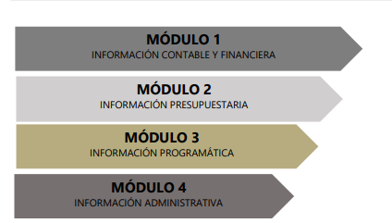

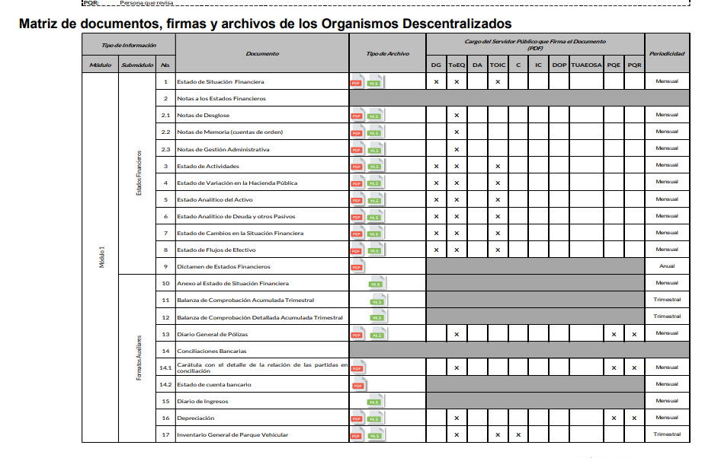

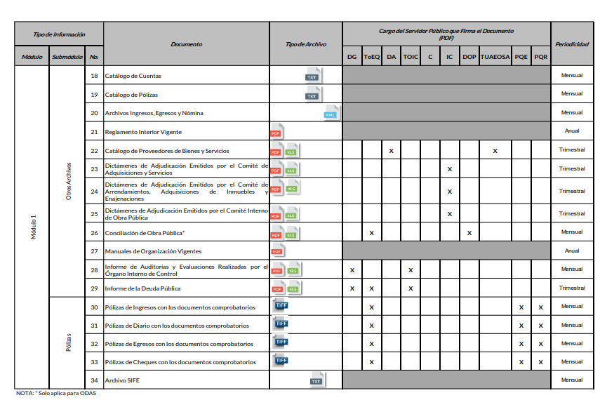

1. De acuerdo a lo establecido en el artículo 344 Código Financiero del Estado de México y Municipios, las Dependencias, Entidades Públicas y unidades administrativas registrarán contablemente el efecto patrimonial y presupuestal de las operaciones financieras que realicen, en el momento en que ocurran, con base en el sistema y políticas de registro establecidas. También refiere que todo registro contable y presupuestal deberá estar soportado con los documentos comprobatorios originales, los que deberán permanecer en custodia y conservación de las dependencias, entidades públicas y unidades administrativas que ejercieron el gasto, y a disposición del Órgano Superior de Fiscalización del Estado de México y de los Órganos de Control Interno.
2. Ahora bien, es menester hacer referencia a lo establecido en los artículos 50, 53 fracciones II, IV y V, 58, 59 fracciones I y II, y 162 de la Ley de Transparencia y Acceso a la Información del Estado de México y Municipios, que a la letra estipulan lo siguiente:

***Artículo 50.*** *Los sujetos obligados contarán con un área responsable para la atención de las solicitudes de información, a la que se le denominará Unidad de Transparencia.*

***Artículo 53.*** *Las Unidades de Transparencia tendrán las siguientes funciones:*

*(…)*

***II.*** *Recibir, tramitar y dar respuesta a las solicitudes de acceso a la información;*

*(…)*

***IV.*** *Realizar, con efectividad, los trámites internos necesarios para la atención de las solicitudes de acceso a la información;*

***V.*** *Entregar, en su caso, a los particulares la información solicitada;*

*(…)*

***Artículo 58.*** *Los servidores públicos habilitados serán designados por el titular del sujeto obligado a propuesta del responsable de la Unidad de Transparencia.*

***Artículo 59.*** *Los servidores públicos habilitados tendrán las funciones siguientes:*

***I.*** *Localizar la información que le solicite la Unidad de Transparencia;*

***II.*** *Proporcionar la información que obre en los archivos y que le sea solicitada por la Unidad de Transparencia;*

*(...)*

***Artículo 162.*** *Las unidades de transparencia deberán garantizar que las solicitudes se turnen a todas las Áreas competentes que cuenten con la información o deban tenerla de acuerdo a sus facultades, competencias y funciones, con el objeto de que realicen una búsqueda exhaustiva y razonable de la información solicitada.*

1. De los artículos citados se desprende que las Unidades de Transparencia de los sujetos obligados son las encargadas de tramitar internamente las solicitudes de información y tienen, entre otras funciones, las de recibir, tramitar y dar respuesta a las solicitudes de acceso a la información; realizar, con efectividad, los trámites internos necesarios para la atención de las solicitudes de acceso a la información; así como, entregar, en su caso, a los particulares la información solicitada. Por su parte, los servidores públicos habilitados auxiliarán a las Unidades de Transparencia localizando la información solicitada y proporcionando la misma que obre en sus archivos. Asimismo, es una obligación de la Unidades de Transparencia turnar a todas las áreas que se consideren competentes para que realicen una búsqueda exhaustiva y razonable de la información solicitada a fin de que ésta sea entregada a los solicitantes.
2. Así, se debe entender que el trámite interno que se realice a las solicitudes de acceso a la información, es con el propósito de que se realice una búsqueda exhaustiva y razonable de la información entre sus archivos y, en su caso, se entregue la información de interés para el particular.
3. En el presente caso, quien emitió la respuesta fue la Directora de Administración y Tesorería del Sistema Municipal DIF, quien de acuerdo a lo establecido en el Manual de Organización DIF Toluca tiene, entre otras, las siguientes funciones:

*“200 DIRECCIÓN DE ADMINISTRACIÓN Y TESORERÍA*

*OBJETIVO; Dirigir y conducir el Procedimiento de Responsabilidad Administrativa, de competencia del Órgano Interno de Control del Sistema Municipal para el Desarrollo Integral de la Familia de Toluca, en término de la Ley de Responsabilidades Administrativas del Estado de México y Municipios.*

*FUNCIONES:*

*1. Autorizar los pagos para el cumplimiento de las obligaciones fiscales y en general de los compromisos con prestadores de bienes y servicios del Sistema;*

*2. Coordinar la integración del presupuesto anual del Sistema Municipal para el Desarrollo Integral de la Familia de Toluca, con la participación de las diferentes Unidades Administrativas;*

*3. Establecer el plan y las estrategias financieras de contingencia del Sistema Municipal para el Desarrollo Integral de la Familia de Toluca;*

*4. Administrar de manera eficiente los recursos del Sistema Municipal para el Desarrollo Integral de la Familia de Toluca;*

*5. Coordinar el ejercicio del presupuesto asignado al Sistema Municipal para el Desarrollo Integral de la Familia de Toluca, cuidando que su aplicación se realice con base en los principios de racionalidad, austeridad y disciplina financiera;*

*6. Supervisar en conjunto con el Departamento de Adquisiciones, la alimentación, actualización y controlar los resultados del Sistema de Control Patrimonial con la finalidad de establecer políticas para la toma de decisiones en materia de bienes muebles e inmuebles, uso y destino de los mismos;*

*…”*

1. Del precepto legal referido, concluimos que la Directora de Administración y Tesorería es la servidora pública que de acuerdo a sus facultades genera, posee y administra la información solicitada. Ahora bien, como se advierte en los documentos remitidos en respuesta, la servidora pública señaló que se adjunta información sobre los pasivos del ejercicio fiscal 2021 y las pólizas de egresos y cheque de los pasivos del ejercicio 2021 pagados en el ejercicio 2022; sin embargo, la información solicitada por el particular es la correspondiente a las facturas y pasivos pendientes de pago, así como de las pólizas de cheque pagadas con sus facturas por cualquier concepto.
2. Aunado a ello, algunos de los documentos emitidos en respuesta no son del todo legibles como se advierte en la siguiente imagen que se remite a modo de ejemplo:

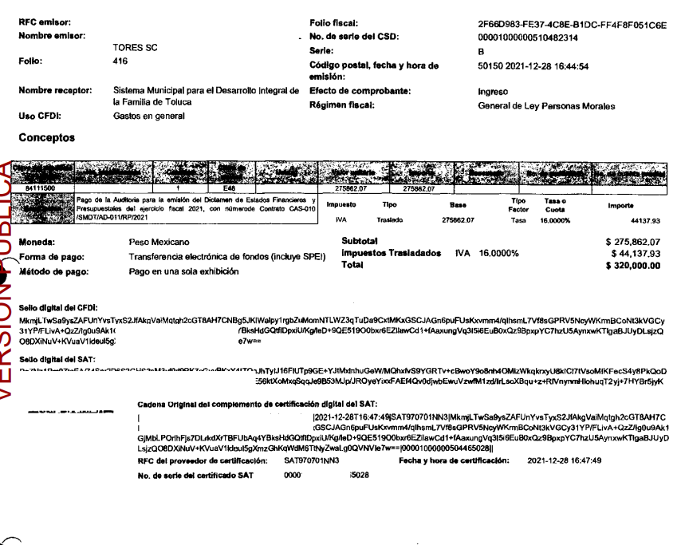

1. La información que proporcionen los Sujetos Obligados para dar cumplimiento al derecho de acceso a la información debe ser clara, precisa y **sobre todo legible**, puesto que de lo contrario se restringe de manera ilegítima el derecho de los particulares al impedirles conocer el contenido de los documentos.
2. Sirve de sustento a lo anterior, el criterio orientador la tesis número II. 1°. C.T. 55 C, publicada en el Semanario Judicial de la Federación y su Gaceta bajo el número de 3 registro 201,412, que a la letra dice:

***COTEJO DE COPIAS FOTOSTÁTICAS ILEGIBLES. AL NO SER POSIBLE CONSTATAR SU AUTENTICIDAD ES INÚTIL E INTRASCENDENTE SU PERFECCIONAMIENTO, POR LO QUE LA JUNTA ESTÁ IMPEDIDA PARA ORDENAR SU DESAHOGO.*** *Cuando alguna de las partes en el juicio laboral ofrece como prueba algún documento en copia fotostática y su perfeccionamiento por medio del cotejo con su original, la Junta estará impedida para ordenar su desahogo, si el texto de esas reproducciones fotostáticas es ilegible en alguna de sus partes, toda vez que el actuario no podrá constatar, a través de sus sentidos, si concuerdan o no las copias aportadas al sumario con sus originales, pues no es posible que en caso de que la parte legible de esas reproducciones resulte igual que sus originales y, que por ese hecho, considerara lo mismo respecto de la otra parte a la que no puede dar lectura, dado que es ilegible; por tanto, al ser imposible constatar su autenticidad por medio del citado perfeccionamiento, dicha probanza se torna inútil e intrascendente, conforme al artículo 779 de la Ley Federal del Trabajo.*

1. Por otro lado, como se advierte en la imagen anterior, la información se entregó en versión pública, sin que se advierta que datos fueron testados y sin el acuerdo que sustente la versión pública. En este caso, es importante señalar que para la clasificación de la información se debe atender a cierta formalidades establecidas en la Ley, al respecto, los Lineamientos Generales en Materia de Clasificación y Desclasificación de la Información, así Como para la Elaboración de Versiones Públicas, por cuanto hace a la clasificación de la información, señalan lo siguiente:

*“****Quincuagésimo.*** *Los titulares de las áreas de los sujetos obligados podrán utilizar los formatos contenidos en el presente Capítulo como modelo para señalar la clasificación de documentos o expedientes, sin perjuicio de que establezcan los propios.*

***Quincuagésimo primero.*** *La leyenda en los documentos clasificados indicará:*

*I. La fecha de sesión del Comité de Transparencia en donde se confirmó la clasificación, en su caso;*

*II. El nombre del área;*

*III. La palabra reservado o confidencial;*

*IV. Las partes o secciones reservadas o confidenciales, en su caso;*

*V. El fundamento legal;*

*VI. El periodo de reserva, y*

*VII. La rúbrica del titular del área.*

1. Una vez hecho lo anterior, se remite la información al Titular de la Unidad de Transparencia, con el acuerdo de clasificación correspondiente, para que sea sometido al conocimiento del Comité de Transparencia.

**La intervención del Comité de Transparencia.**

1. **Formalidades para emitir el Acuerdo de Clasificación.**
2. El Comité de Transparencia, según lo dispuesto en los artículos 128 y 103 de la Ley Estatal y de la Ley General, respectivamente, y la fracción III del numeral Segundo de los Lineamientos generales en materia de clasificación y desclasificación de la información, así como para la elaboración de versiones públicas, en adelante los Lineamientos Generales, cuenta con las facultades para **confirmar, modificar o revocar** la clasificación de la información que ha hecho el titular del área que administra la información. Por lo tanto, el Comité **no aprueba** la clasificación, sino que revisa lo que ha hecho el titular del área y confirma, modifica o revoca la decisión a través de un acuerdo.
3. Evidentemente, esta decisión implica una restricción a un derecho humano, por lo tanto, puede generar un agravio al particular y, en consecuencia, es necesario que **el acto reúna con los requisitos elementales**, entre ellos, que la autoridad que va a emitir el acto de autoridad sea la legalmente facultada para ello, por lo que no está demás señalar que el artículo 45 de la Ley Estatal, claramente señala que el Comité de Transparencia, legalmente facultado para emitir el acuerdo de clasificación, se integra por el Titular de la Unidad de Transparencia, el responsable del área coordinadora de archivos y el titular del órgano interno de control, integrado siempre por un número impar y que no debe de existir dependencia jerárquica entre sus integrantes. Cualquier otra composición del Comité puede generar vicios de legalidad de origen en el acto que restringe un derecho humano.
4. La decisión de confirmar, modificar o revocar la clasificación deberá de asentarse en un documento que registre la determinación a la que se llegue después de un análisis minucioso a partir de lo aprobado por el Titular del área que administra la información, cuyo análisis debe integrarse en la agenda de los asuntos a tratar en las sesiones, se insiste, a partir de las decisiones adoptadas previamente por los titulares de áreas y que son sujetas a control, en primera instancia, por el Comité de Transparencia.

**b) Requisitos de fondo del Acuerdo de Clasificación.**

1. Como se ha señalado antes, al hacer el juicio de subsunción o encaje entre el supuesto de hecho y la hipótesis jurídica, se debe acreditar la estricta correspondencia entre un elemento y otro. Ahora, en esta parte del procedimiento, que se desahoga en sede del Comité de Transparencia, la ley nos aporta mayores luces para cumplir con dicha acreditación. En los artículos 131 y 105 segundo párrafo de la Ley Estatal y de la Ley General respectivamente, y el lineamiento sexagésimo segundo de los Lineamientos Generales, al señalar que la carga de la prueba, para justificar las restricciones, corresponde a los sujetos obligados, por lo que deberán fundar y motivar debidamente la clasificación.
2. De lo anterior, se desprende que, para una correcta clasificación total o parcial, esto es determinar los datos que se suprimen en las versiones públicas, es necesario fundar y motivar, de manera correcta, la clasificación; considerando que todo acto que la autoridad pronuncie en el ejercicio de sus atribuciones, debe expresar los fundamentos legales que le dieron origen y las razones por las que se deben aplicar al caso concreto.
3. Por su parte, el intérprete judicial del país ha establecido una jurisprudencia respecto a qué debe entenderse por fundamentación y motivación, en los siguientes términos:

***FUNDAMENTACIÓN Y MOTIVACIÓN.*** *“La debida fundamentación y motivación legal, deben entenderse, por lo primero, la cita del precepto legal aplicable al caso, y por lo segundo, las razones, motivos o circunstancias especiales que llevaron a la autoridad a concluir que el caso particular encuadra en el supuesto previsto por la norma legal invocada como fundamento.”*

*SEGUNDO TRIBUNAL COLEGIADO DEL SEXTO CIRCUITO.*

*Amparo directo 194/88. Bufete Industrial Construcciones, S.A. de C.V. 28 de junio de 1988. Unanimidad de votos. Ponente: Gustavo Calvillo Rangel. Secretario: Jorge Alberto González Álvarez.*

*Revisión fiscal 103/88. Instituto Mexicano del Seguro Social. 18 de octubre de 1988. Unanimidad de votos. Ponente: Arnoldo Nájera Virgen. Secretario: Alejandro Esponda Rincón.*

*Amparo en revisión 333/88. Adilia Romero. 26 de octubre de 1988. Unanimidad de votos. Ponente: Arnoldo Nájera Virgen. Secretario: Enrique Crispín Campos Ramírez.*

*Amparo en revisión 597/95. Emilio Maurer Bretón. 15 de noviembre de 1995. Unanimidad de votos. Ponente: Clementina Ramírez Moguel Goyzueta. Secretario: Gonzalo Carrera Molina.*

*Amparo directo 7/96. Pedro Vicente López Miro. 21 de febrero de 1996. Unanimidad de votos. Ponente: María Eugenia Estela Martínez Cardiel. Secretario: Enrique Baigts Muñoz.*

1. Así, en un acto de autoridad se cumple con la debida fundamentación cuando se cita el precepto legal aplicable al caso concreto y la debida motivación cuando se expresan las razones, motivos o circunstancias que tomó en cuenta la autoridad para adecuar el hecho a los fundamentos de derecho.
2. En consecuencia, la fundamentación y motivación implica que, en el acto de autoridad, además de contenerse los supuestos jurídicos aplicables se expliquen claramente por qué a través de la utilización de la norma se emitió el acto. De este modo, la persona que se sienta afectada pueda impugnar la decisión, permitiéndole una real y auténtica defensa. En ese mismo sentido, el numeral trigésimo tercero fracción V de los Lineamientos Generales, precisa que para motivar la clasificación se deben acreditar las circunstancias de tiempo, modo y lugar.
3. Por lo tanto, vez analizadas las constancias que forman el expediente electrónico, resultan parcialmente fundadas las razones o motivos de inconformidad hechos valer por el **RECURRENTE** dentro del recurso de revisión **14458/INFOEM/IP/RR/2022,** al determinarse que la información remitida en respuesta es incompleta; por ello, y con fundamento en la fracción III del numeral 186 de la Ley de Transparencia y Acceso a la Información Pública del Estado de México y Municipios, se **MODIFICA** la respuesta del Sujeto Obligado.
4. Por otra parte, derivado de la información que se ordena entregar, en esta pudiera obrar información susceptible de clasificarse, por ello, se debe atender al siguiente considerando de la versión pública.

**QUINTO. De la versión pública.**

1. Debe destacarse que, debido a la naturaleza de la información solicitadaeventualmente pudieran obrar datos personales susceptibles de protegerse, y toda vez que este Instituto de Transparencia, Acceso a la Información Pública y Protección de Datos Personales del Estado de México tiene el deber de velar por la protección de los datos personales aun tratándose de servidores públicos y en su caso generar la versión pública de los documentos por las consideraciones que se estimen pertinentes.
2. La clasificación total o parcial de la información requerida, mediante solicitud de acceso a la información pública, constituye una restricción al derecho humano de acceso a la información.

|  |  |
| --- | --- |
| a) Requisitos previos. | Los artículos 100 y 122 de la Ley Estatal y de la Ley General, respectivamente, señalan que si los Sujetos Obligados determinan que la información actualiza alguno de los supuestos de clasificación, es deber de los titulares de las áreas proponer su clasificación y no del Comité de Transparencia.  Al hacerlo tienen que precisar de qué información se trata, señalando el supuesto de clasificación (confidencialidad o reserva).  Además, se debe señalar el procedimiento, de los tres que establecen los artículos 132 y 106 de la Ley Estatal y General, respectivamente.  El último de estos requisitos previos consiste en que no se pueden emitir acuerdos de carácter general ni particular, esto es, no se puede hacer un acuerdo para clasificar de manera general todos los documentos de un expediente o área, sin individualizar su análisis y tampoco se puede hacer un acuerdo por cada dato que se vaya a clasificar dentro de un documento con diez datos, por ejemplo, susceptibles de ser clasificados. |
| b) Supuestos de clasificación. | Las disposiciones constitucionales y legales en la materia establecen los dos supuestos generales para clasificar la información: por reserva y por confidencialidad.  Los artículos 116 y 143 de la Ley Estatal y de la Ley General, respectivamente, señalan los supuestos para que la información pueda ser clasificada como confidencial. Mientras que los artículos 105 y 130 de la Ley Estatal y de la Ley General, respectivamente, señalan que la aplicación de estos supuestos debe realizarse de manera restrictiva y limitada, por lo que debe acreditarse que se cumple con esta condición y no se pueden ampliar las excepciones o supuestos de clasificación aduciendo analogía o mayoría de razón.  El **SUJETO OBLIGADO** debe identificar claramente el tipo de información y hacer un juicio de subsunción o encaje para acreditar que el supuesto de hecho corresponde estrictamente con la hipótesis jurídica. Esto también lo debe de realizar el servidor público habilitado y el titular del área que administra la información. |
| c) Formalidades para emitir el acuerdo de clasificación. | El Comité de Transparencia, según lo dispuesto en los artículos cuenta con las facultades para aprobar, modificar o revocar la clasificación de la información que haya propuesto.  Es necesario que **el acto reúna con los requisitos elementales**, entre ellos, que la autoridad que va a emitir el acto de autoridad sea la legalmente facultada para ello.  La decisión de aprobar, modificar o revocar la clasificación deberá de asentarse en un documento que registre la determinación a la que se llegue después de un análisis minucioso a partir de lo propuesto por el Titular del área que administra la información, cuyo análisis debe integrarse en la agenda de los asuntos a tratar en las sesiones, se insiste, a partir de las decisiones adoptadas previamente por los titulares de áreas y que son sujetas a control, en primera instancia, por el Comité de Transparencia. |
| d) Requisitos de fondo del acuerdo de clasificación. | Como se ha señalado antes, al hacer el juicio de subsunción o encaje entre el supuesto de hecho y la hipótesis jurídica, se debe acreditar la estricta correspondencia entre un elemento y otro. Ahora, en esta parte del procedimiento, que se desahoga en sede del Comité de Transparencia, la ley señala que la carga de la prueba, para justificar las restricciones, corresponde a los **Sujetos Obligados**, por lo que deberán fundar y motivar debidamente la clasificación.  De lo anterior, se desprende que para una correcta **clasificación total o parcial**, esto es determinar los datos que se suprimen en las versiones públicas, es necesario fundar y motivar, de manera correcta, la clasificación; considerando que todo acto que la autoridad pronuncie en el ejercicio de sus atribuciones, debe expresar los fundamentos legales que le dieron origen y las razones por las que se deben aplicar al caso concreto.  Así, en un acto de autoridad se cumple con la debida fundamentación cuando se cita el precepto legal aplicable al caso concreto y la debida motivación cuando se expresan las razones, motivos o circunstancias que tomó en cuenta la autoridad para adecuar el hecho a los fundamentos de derecho. De este modo, la persona que se sienta afectada pueda impugnar la decisión, permitiéndole una real y auténtica defensa.  En ese mismo sentido, el numeral trigésimo tercero fracción V de los Lineamientos Generales, precisa que para motivar la clasificación se deben acreditar las circunstancias de tiempo, modo y lugar.  Ahora bien, **para cada caso además de fundar y motivar**, se debe identificar con claridad que datos contenidos en las documentales que son susceptibles de suprimirse, por ejemplo; Clave Única de Registro de Población (CURP), Registro Federal de Contribuyentes (R.F.C.), claves de seguros, préstamos o descuentos personales, secretos bancario, fiduciario, industrial, comercial, fiscal, bursátil y postal, cuya titularidad corresponda a particulares, entre otros. |
| e) Condiciones especiales de la clasificación de la información como confidencial. | Los artículos 148 y 120 de la Ley Estatal y de la Ley General, respectivamente, establecen que aun tratándose de datos personales, se podrán proporcionar, incluso sin solicitar el consentimiento de su titular.  En el caso de lo señalado en la fracción IV, será el Instituto quien deba aplicar la prueba de interés público, considerando también que como recientemente ha discutido la Suprema Corte de Justicia de la Nación, los servidores públicos nos encontramos sujetos a un régimen menor de protección.  Pero si la información que se pretende clasificar como confidencial no se encuentra en los supuestos de los artículos señalados y es posible, se deberá consultar al titular de los datos si permite o no el acceso. De no ser posible, la realización de la consulta, procede, fundando y motivando, la clasificación. |

1. Por lo anteriormente expuesto y fundado, este **ÓRGANO GARANTE** emite los siguientes:

**R E S O L U T I V O S**

**PRIMERO.** Resultan parcialmente fundadas lasrazones o motivos de inconformidad hechos valer en el recurso de revisión **14458/INFOEM/IP/RR/2022,** en términos del **Considerando** **CUARTO y QUINTO** de la presente resolución.

**SEGUNDO.** Se **MODIFICA** la respuesta emitida por el **Sistema Municipal Para el Desarrollo Integral de la Familia de Toluca** y se **ORDENA** entregar vía **SAIMEX**, de ser procedente en versión pública, la siguiente información:

1. **Facturas y pasivos pendientes de pago al once de agosto de dos mil veintidós.**
2. **Facturas y pólizas cheque pagadas por cualquier concepto del periodo comprendido del once de agosto de dos mil veintiuno al once de agosto de dos mil veintidós.**

Para efecto de lo anterior, se deberá emitir el Acuerdo del Comité de Transparencia en términos de los artículos 49, fracción VIII y 132, fracción II de la Ley de Transparencia y Acceso a la Información Pública del Estado de México y Municipios, en el que funde y motive las razones sobre los datos que se supriman o eliminen dentro del soporte documental respectivo objeto de las versiones públicas que se formulen y se pongan a disposición del **RECURRENTE.**

**TERCERO. Notifíquese** vía SAIMEX la presente resolución al Titular de la Unidad de Transparencia del Sujeto Obligado, para que conforme al artículo 186 último párrafo, 189 segundo párrafo y 194 de la Ley de Transparencia y Acceso a la Información Pública del Estado de México y Municipios **dé cumplimiento a lo ordenado dentro del plazo de diez días hábiles**, e informe a este Instituto en un plazo de tres días hábiles siguientes sobre el cumplimiento dado a la presente, y se le apercibe que en caso de negarse a cumplir la presente resolución o hacerlo de manera parcial, se le impondrá una medida de apremio de conformidad con lo previsto en los artículos 198, 200, fracción III; 214, 215 y 216 de la Ley de Transparencia y Acceso a la Información Pública del Estado de México y Municipios.

**CUARTO. Notifíquese al RECURRENTE** la presente resolución vía SAIMEX.

**QUINTO.** Se hace del conocimiento del **RECURRENTE** que de conformidad con lo establecido en el artículo 196 de la Ley de Transparencia y Acceso a la Información Pública del Estado de México y Municipios, en caso de que considere que la resolución le cause algún perjuicio podrá impugnarla vía juicio de amparo en los términos de las leyes aplicables.

**SEXTO.** De conformidad con el artículo 198 de la Ley de Transparencia y Acceso a la Información Pública del Estado de México y Municipios, de considerarlo procedente, el Sujeto Obligado de manera fundada y motivada, podrá solicitar una ampliación de plazo para el cumplimiento de la presente resolución.

ASÍ LO APROBÓ POR UNANIMIDAD DE VOTOS, EL PLENO DEL INSTITUTO DE TRANSPARENCIA, ACCESO A LA INFORMACIÓN PÚBLICA Y PROTECCIÓN DE DATOS PERSONALES DEL ESTADO DE MÉXICO Y MUNICIPIOS, CONFORMADO POR LOS COMISIONADOS JOSÉ MARTÍNEZ VILCHIS; MARÍA DEL ROSARIO MEJÍA AYALA; SHARON CRISTINA MORALES MARTÍNEZ; LUIS GUSTAVO PARRA NORIEGA Y GUADALUPE RAMÍREZ PEÑA; EN LA DÉCIMA PRIMERA SESIÓN ORDINARIA CELEBRADA EL TRES (03) DE ABRIL DE DOS MIL VEINTICUATRO, ANTE EL SECRETARIO TÉCNICO DEL PLENO ALEXIS TAPIA RAMÍREZ.